In der Ortsbeiratssitzung vom 31.10.2019 wurde auch die höchst problematische Verkehrssituation diskutiert, die sich natürlich durch einen weiteren Ausbau der Freizeitindustrie im Ort nochmals deutlich verschärfen würde - verniedlichend und beschönigend im Bauantrag beschrieben als „Sanierung der Gesamtanlage „ehemaliger Hof Mengel“. Dies war die einhellige Meinung der anwesenden Bürger.
Ausgangssituation:
Die vorgesehenen Durchfahrtsstraßen in Dagobertshausen sind die K78 und K77, letztere führt am Hofgut bzw. am Hof Mengel vorbei, siehe Bild.
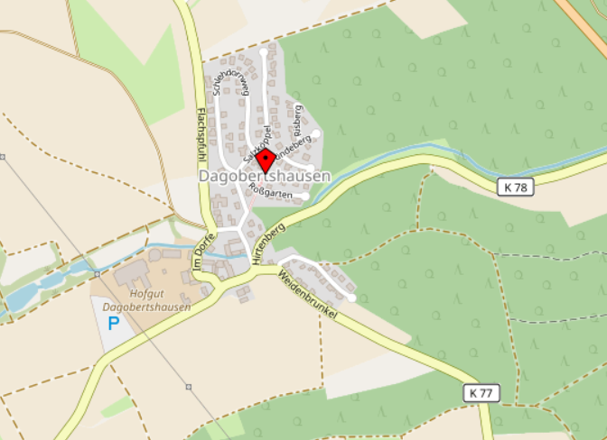

Die K77 ist dort eng, enthält 2 Kurven auf kurzer Strecke, so dass 2 Lastwagen nicht nebeneinander passieren können, sogar kaum 2 größere PKW. Viel Transitverkehr benutzt bereits jetzt die noch schmälere Straße Im Dorfe (West, hier weiß eingezeichnet). Insbesondere fehlt in großen Abschnitten der K77, Im Dorfe (Ost), ein Gehweg. Alle in der OBR-Sitzung Anwesenden waren der Meinung, dass dringend Abhilfe nötig ist, um Fußgänger nicht fahrlässig unzumutbaren Gefahren auszusetzen. Die Stadt sollte die Situation des Verkaufs des Mengel-Hofs nutzen, um von diesem Gelände ein Randstück aufzukaufen und einen durchgängigen Gehweg zu etablieren, ehe es zu einem Personenschaden an dieser gefährlichen Stelle kommt! Dies ist besonders relevant, weil Schulkinder und Fußgänger zu der Bushaltestelle an der K78 (Richtung Elnhausen) laufen oder Kinder mit Fahrrädern oder anderen Fortbewegungsmitteln den dort beginnenden Radweg erreichen müssen. Es sind nun mal alle Einrichtungen wie Kindergarten, Schule, Sporthalle, Sportplatz, Kirche etc. in Elnhausen. Keineswegs ist es möglich, die ohnehin enge und kurvige Straße zu verkleinern, um dort einen Gehweg „abzuknapsen“.

Sage niemand in den verantwortlichen Stellen der Stadtverwaltung, man habe um diese Gefahr nicht gewusst!
Bereits jetzt nutzt ein bedeutender Teil des Transitverkehrs die noch schmälere „Im Dorfe“(West) -Zubringerstraße zum Salzköppel als Ausweichroute. Nur hier ist die Ein- bzw. Ausfahrt zur K78 hin noch problematischer. Sie liegt kurz hinter dem Ortsschild, in Hanglage, bietet extrem schlechte Sichtmöglichkeiten und wenn der recht kleine Spiegel beschlagen oder gefroren ist, sieht der Ausfahrende gar nichts mehr.
Nebenbei bemerkt, die Stadt wurde vor Jahren mehrfach gebeten und aufgefordert, einen beheizbaren großen Spiegel anzubringen, dies wurde abgelehnt, da kein Stromanschluss vorhanden sei. Als zweitbeste Möglichkeit wurde dann nach zig weiteren Diskussionen ein spezieller Spiegel angebracht, der etwas weniger anlaufen soll im Vergleich zum Standard-Spiegel. Leider nicht großformatig.
Das Abbiegen von der Höhe der L3092 kommend, erfordert einen extrem großen Einschlag (Straßen-Biegung von ca. 130°)!

Generell sind die Zufahrtsstraßen nach Dagobertshausen sehr schmal. Dies weiß jeder aus eigener Erfahrung, der auch nur an einem z.B. mit Kies beladenen Laster (ohne Anhänger) oder Bus vorbeifahren musste.

Wenn nun von Pohl-Geschäftsführer Hamann im Gespräch mit dem RP Gießen offenbar voller Stolz berichtet wird, dass man zu Veranstaltungen bis zu 10.000 Gäste habe, wird wohl jedem klar, was dies für die Bewohner in Dagobertshausen, aber auch für alle Anlieger der Zufahrtsstraßen in den Nachbargemeinden und ebenso teilweise der Kernstadt und in der Marbach an zusätzlichem Verkehr bedeutet. Neuer Verkehr generiert zu Lasten Vieler und zu Gunsten einer einzelnen Investorenfamilie.
Dass dadurch ein Verkehrschaos im Bereich Dagobertshausen entstehen musste, bedarf keiner weiteren Ausführung. Die Verwaltung hat nach vielen Beschwerden reagiert und bei Großveranstaltungen z.B. im Hofgut einfach die K77 ab Kreisel L3092 (Michelbach Nord/MR/ Caldern/ Dagobertshausen) komplett abgesperrt, ebenso beiden Kreuzungen der K77 in den Ort hinein in Dagobertshausen. Man muss sich manchmal beim privaten Wachdienst, bestellt durch die Pohl-Firmen als Auflage der Stadt, ausweisen, um zu seinem Grundstück zu kommen. Besucher von Anwohnern wurden gar schon gänzlich abgewiesen! Wie uns Elnhäuser Bürger erzählten, gelten in diesem Stadtteil andere Spielregeln, wurde doch dort eine Absperrung zwecks Straßenfest nicht genehmigt – es wird doch wohl nichts mit dem jeweiligen Antragsteller zu tun haben?
Dass es damit auch ein Parkchaos einhergeht, welches bis nach Elnhausen zu spüren ist, versteht sich nun von selbst, da selbst der „Großparkplatz“ der Pohls bei den größeren Veranstaltungen nicht mehr ausreicht. Über die zeitweise Zweckentfremdung von Ackerfläche bester Güte zu Parkplätzen, obwohl nicht im Bebauungsplan, haben wir schon anderer Stelle ausführlich berichtet.
Man fragt sich, wie dies alles eigentlich mit dem generellen Konzept des OB und der Stadt vereinbar ist, nachdem in der Innenstadt Marburgs die Autos möglichst außen vor bleiben sollen, ÖPNV und Radfahren soll attraktiver und mehr genutzt werden soll, aber den Stadtteilen kann man jede Menge neuen Verkehr zumuten! Dass dies von denselben Personen akzeptiert und hingenommen wird, ist doch sehr erstaunlich, wenn sie einerseits den Klima-Notstand ausrufen, aber nun bereits mehr als 80.000 Besucher pro Jahr, die aus ganz Deutschland, manchmal auch aus dem Ausland, per PKW nach dem „idyllischen“ Dagobertshausen kommen, bestimmt nicht klimaneutral anreisen. Oder ist vielleicht eine Seilbahn vom Hauptbahnhof nach Dagobertshausen geplant, wie an andere Stelle diskutiert – natürlich bei Sperrung aller Zubringerstraßen für jedweden Nicht-Ortsverkehr? Wer gibt in der Marburger Verwaltung eigentlich sein Einverständnis, durch eine nochmalige Vergrößerung der Pohl’schen Freizeitindustrie (Um- und Ausbau Hof Mengel) erhebliche neue Verkehrsströme anzulocken - die dann vielleicht manchmal auch noch in oder durch die Stadt fahren, um auch dort die Situation der Luftbelastung verschlechtern. Das müsste den Verantwortlichen doch eigentlich den Schlaf rauben, wenn sie es mit dem Klima-Notstand ernst meinen!
Es sei ganz deutlich gesagt, dass dies alles nicht zum Fehlschluss führen soll, man möge jetzt halt schnell den Allnatalweg bauen. Dies ist keine nachhaltige Lösung, würde nur die Natur (noch weiter) zerstören, die Belastung für die Bevölkerung weiter erhöhen und bekanntermaßen ziehen neue Straßen regelmäßig neuen Verkehr auf sich!
Somit bleibt unseres Erachtens nur eine Möglichkeit, dass eine verantwortungsvolle Stadtverwaltung und das Stadtparlament, die ihren eigenen Maximen folgen, dafür sorgen, dass Veranstaltungen an dieser „Location“ so konzipiert sind, dass alle Besucher Parkplätze haben, womit sich jede Erweiterung sowieso verbietet!

